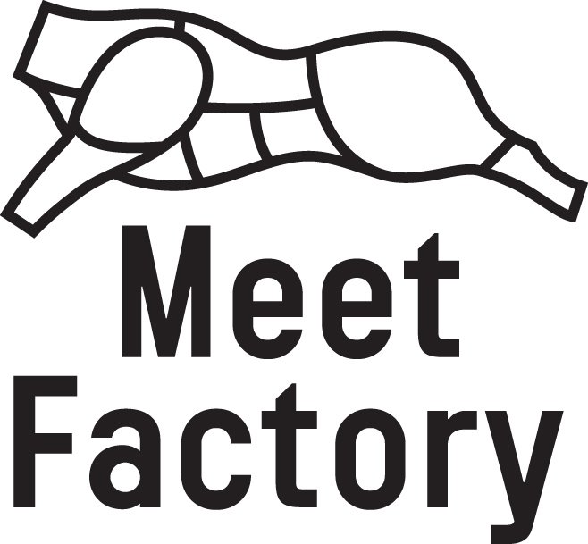


K OKAMŽITÉ PUBLIKACI

EXCISION (CAN)
Středa 7.11. 2012

MeetFactory, PRAHA
Otevřeno od 20:00, Show začíná ve 20:00

Vstupenky dostupné v síti Ticketpro od 11.9. 10:00 a v místě konání.
Objednávejte online na Ticketpro.cz.
Cena vstupenek (vč. DPH): 395.- Kč
(Případné bankovní, ticketingové či poštovní poplatky mohou navýšit konečnou cenu vstupenek)

Kanadský dubstepový „šílenec“ EXCISION vystoupí poprvé v Praze v listopadu!

Praha, 10.9. – Vůbec poprvé vystoupí 7. listopadu v pražském klubu MeetFactory kanadský dubstepový DJ a producent Excision.

Excision je umělecké jméno mladého Kanaďana původem z Britské Kolumbie, Jeffa Abela. Jde o známého dubstep a brostep DJe, který doslova morfuje všechny možné hudební styly – od drum and bass, elektra, house až po metal a hip hop. Jeho projekt Excision existuje od roku 2009. Abel se nebojí spojit síly i s dalšími umělci ve svém oboru, např. Datsikem, Donwlinkem či Noizem. Jeho nejnovější album X Rated bylo kritikou skvěle přijato. Excision přistupuje k hudbě opravdu syrově, hrubě, podle některých jazyků až šíleně, a právě proto má tak ohromnou podporu fanoušků.

Dubstep, který Excision vytváří, je těžký, téměř až brutální. Jeho shows jsou známé neuvěřitelnou hlučností a také parádní světelnou show, takže Praha se má opravdu nač těšit.

„Jsme moc rádi, že se nám podaří přivézt do Prahy takovou dubstep hvězdu, jakou Excision je! Jeho hudba navozuje dojem, jako byste byli uvězněni v nějaké absurdní a šílené počítačové hře – totálně Vás to pohltí,“ vyjádřil se k blížícímu se koncertu jeden ze zástupců Fource Entertainment.

Excision vystoupí úplně poprvé v pražské MeetFactory ve středu, 7. listopadu!
Vstupenky jsou dostupné online na Ticketpro.cz nebo přímo v kamenných obchodech sítě Ticketpro. Vstupenky budou v prodeji v několika rozdílných cenových hladinách. První a nejlevnější vstupenky budou do prodeje uvolněny 11. září až do vyprodání zásob. Každá další cenová hladina bude pak s blížícím se datem koncertu dražší. Více informací na Ticketpro.cz.
# # #
MeetFactory je v roce 2012 podporována grantem hl. m. Prahy ve výši 5.850.000 Kč.

Oficiální webové stránky interpreta: http://www.excision.ca/
Oficiální webové stránky promotéra: http://www.fource.cz/
Ticketpro link: http://www.ticketpro.cz/jnp/hudba/kluby/922088-excision.html
Facebook event link: https://www.facebook.com/events/178219818981128/
Homepage klubu: http://www.meetfactory.cz/
Oficiální videa:
Excision LIVE at Shambhala festival http://youtu.be/BkjGJgW7pl0
Boom (feat. Datsik): http://youtu.be/_3PAaTeRxYk
Shambhala Mixtape: http://youtu.be/HLg27jZW_y8
X rated (feat. Messinian): http://youtu.be/wxNT8ONn-To
Brutal: http://youtu.be/mjKzV9gl490
Existence: http://youtu.be/-u0t8ZIlwuQ
Swagga feat. Datsik: http://youtu.be/BVZJb4zbms0

